Беларусь и Россия формируют объединенный энергетический рынок
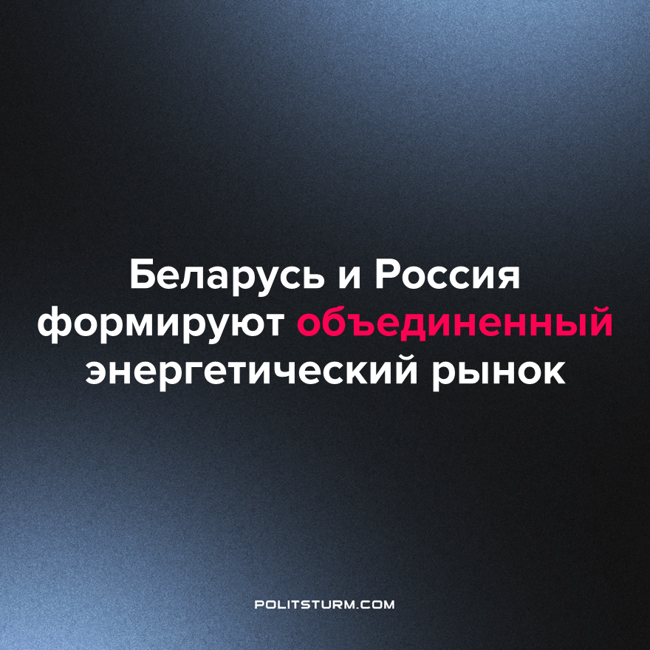

Оригинальная статья
2023-03-07
1 мин. на чтение

На рабочей встрече министров энергетики Белоруссии Виктора Каранкевича и России Николая Шульгинова были обсуждены вопросы сотрудничества в сфере энергетики союзных государств.
Результатом встречи стали подписанные два протокола. Первый протокол гласит о внесении изменений в межправительственное соглашение о порядке формирования цен (тарифов) при поставке природного газа в Беларусь и его транспортировке по газопроводам, расположенным на ее территории от 25 ноября 2011 года. Второй протокол – о внесении изменений в межправительственное соглашение об условиях купли-продажи акций и дальнейшей деятельности ОАО "Белтрансгаз" от 25 ноября 2011 года.
В Белоруссию будет поставляться российский природный газ до 31 декабря 2025 года на уровне цен 2022 года. Так же был поднят вопрос реализации союзных программ по формированию объединенных рынков электроэнергии и природного газа.
Согласно информации на сайте компании, белорусским в "Белтрансгазе" осталось только в название. 31 марта 2003 года был подписан приказ Министерства экономики № 45 "О создании открытого акционерного общества в процессе разгосударствления и приватизации государственной собственности Республиканского унитарного предприятия по транспортировке и поставке газа "Белтрансгаз". 25 ноября 2011 года ОАО "Газпром" стало владельцем 100% акций ОАО "Белтрансгаз". 18 апреля 2013 года ОАО "Белтрансгаз" было официально переименовано в ОАО "Газпром трансгаз Беларусь". Но в новостях фигурирует старое название, создающее у обывателя образ Белоруссии как народного государства. На деле ОАО "Газпром трансгаз Беларусь" теперь является дочерним предприятием ПАО "Газпром".
На примере "Белтрансгаза" можно сказать, что солидарная политика Минска с Москвой говорит не столько об общих интересах Белоруссии и России, сколько об интересах России, поскольку белорусская промышленность поглощена российским капиталом. Становится ясным и материальное основание для создания союзного государства – стремление крупных компаний, интересы которых защищают буржуазные правительства обеих стран, завоевать большую часть прибыли в разных экономических областях и стать монополиями.
Источники: Белта – «Подписаны межправсоглашения по формированию цены на российский газ для Беларуси до 2025 года» от 28 февраля 2023 г.
Сайт «Газпром Трансгаз Беларусь»

Оригинальная статья

